2019





|  |  |  |  |  |  |  |  |  |  |  |  |  |  |  |  |  |  |  |  |  |  |  |  |  |  |  |  |  |  |  |  |  |  |  |  |  |  |  |  |  |  |  |
| --- | --- | --- | --- | --- | --- | --- | --- | --- | --- | --- | --- | --- | --- | --- | --- | --- | --- | --- | --- | --- | --- | --- | --- | --- | --- | --- | --- | --- | --- | --- | --- | --- | --- | --- | --- | --- | --- | --- | --- | --- | --- | --- |
| **Коммерческое предложение**   |  |  |  |  |  |  |  | | --- | --- | --- | --- | --- | --- | --- | | **ООО «Спецтранс Карго»** | | |  | | | | | 124460, г. Москва, г. Зеленоград, 2-й Западный проезд, д. 3, стр. 1 | | |  | | | | | **Тел. +7 (916) 139 09 21** | | |  | | | | |  |  |  |  |  |  |  | | Уважаемая Господа | | | | | | | | Мы хотели бы поблагодарить Вас за интерес к продукции Kässbohrer. Ссылаясь на Ваш запрос, ниже представлены коммерческие условия и технические характеристики продукта. | | | | | | | | | |
|
|
|

**Описание и условия**

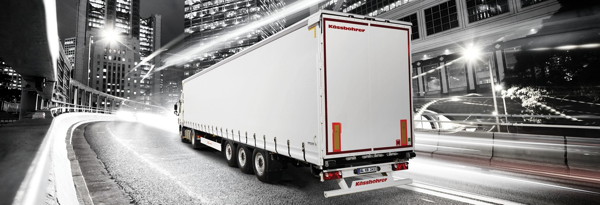

**Описание модели:**

|  |  |  |
| --- | --- | --- |
| **Шторно - бортовой полуприцеп Kassbohrer XS International** предназначен для международных перевозок (TIR), имеет сертификат EN 12642 XL, что обеспечивает свободный доступ на рынки стран Европейского Союза. | | |
|
| Производитель | Kässbohrer |
| Страна | Германия/Турция |
| Тип ТС | Полуприцеп |
| Категория ТС | Шторно-бортовой полуприцеп |

**Условия и цены:**

|  |  |
| --- | --- |
| Цена (за единицу товара) | 34 481 евро (включая НДС 20%) |
| Количество (ед.) | Под заказ |
| Год выпуска | 2019 |
| Гарантия | 1 год |

**Коммерческое предложение**

|  |  |  |  |
| --- | --- | --- | --- |
| **Технические характеристики** | | |  |
| Количество Европалет | | | **34** |
| Нагрузка на ССУ | | | **12.000 кг** |
| Нагрузка на оси | | | **27.000 кг** |
| Полная масса | | | **39.000 кг** |
| Общая длина (Внешняя) | | | **13.680 мм** |
| Внутренняя погрузочная длина | | | **13.610 мм** |
| Общая ширина (Внешняя) | | | **2.550 мм** |
| Внутренняя погрузочная ширина | | | **2.480 мм** |
| Колесная база | | | **7.700 мм** |
| Толщина рамы | | | **125 мм** |
| Собственная масса | | | **6900 кг (±%3)** |
| **Размеры** | | Высота ССУ [H5] = 1.150 мм  Передняя внутренняя высота [IH] = 2.690 мм  Задняя внутренняя высота = 2.690 мм  Передняя общая высота [H] = 4.000 мм  Задняя общая высота [H] = 4.000 мм | |
| **Шасси** |  |  |  |
| **Шасси** | | Надежное высокопрочное шасси из высококачественной стали QSTE, состоит из 2-х продольных балок "I" формы и поперечных балок на необходимом расстоянии согласно ISO 1726-2. | |
| **KTL** | | Электро - катафорезная обработка шасси (KTL) | |
| **K-Fix** | | Система K-fix 118 отверстий с каждой стороны, увеличивающие количество вариантов крепления груза | |
| **Ходовая часть** |  |  |  |
| **Тормозная система** | | Wabco EBS 2S/2M двухконтурная тормозная система с RSS, стояночный тормоз пружинного типа согласно EC Directive 71/320 EEC | |
| **Шины** | | 6 + 1 шт. 385/65 R22.5, стальные диски под дисковые тормоза 430 мм. По ошиновку 22,5. (Марка шин: выбор Kassbohrer) | |
| **Крепление запасного колеса** | | 2 x крепления запасного колеса (Для тягача и полуприцепа) (одно в передней части и одно в задней части полуприцепа за осевым агрегатом) | |
| **Оси и подвеска** | | Трехосная пневматическая система BPW, SAF с дисковыми тормозами и нагрузкой 9 т. **(22,5)** | |
| **Воздушный цилиндр** | | Стальной воздушный цилиндр согласно EN286-2 для пневматической подвески и тормозной системы | |
| **Подъемная ось** | | 1-я подъемная ось | |
| **Клапан управления подвеской** | | Клапан подъема и опускания с левой стороны за осевым агрегатом, для регулировки уровня пола | |
| **Опорное устройство** | | Jost 24 т. Механическое опорное устройство, 2 скоростных режима, согласно требованиям ISO 1726 | |
| **Электросистема** | | 24 Volt Установка с 2-мя семипиновыми розетками согласно ISO 3731 и ISO 1185. и одной 15-и пиновой розетки согласно ISO 12098. (Directive 76/756/EEC) Многофункциональная задняя лампа. | |

**Коммерческое предложение**

|  |  |  |  |
| --- | --- | --- | --- |
| **Безопасность груза** | |  |  |
| **Боковые доски** | | 4 x алюминиевые боковые доски | |
| **Боковые отверстия** | | 4 отверстия в боковой части полуприцепа | |
| **Боковые стойки** | | 3 x 2 раздвижные боковые стойки | |
| **Боковые борта** | | 4 x 2 алюминиевые боковые борта (Высота = 600 мм) | |
| **Пол** | | Пол толщиной 30 мм. С прорезиненным покрытием (водостойкий), допустимая нагрузка на ось погрузчика 7.200 кг, согласно DIN EN 283 | |
| **Задняя панель** | | Двухстворчатая дверь из алюминиевого профиля со встроенными замками (по два на каждой створке двери) | |
| **Передняя панель** | | Цельная стальная панель с покрытием KTL и деревянной защитной пластиной во внутренней части полуприцепа | |
| **Крыша** | | Edscha сдвижная крыша (сдвигается вперед) | |
| **Другое** |  |  |  |
| **Штора** | | Сдвижная боковая штора из материала плотностью 900 г/м2 (Огнестойкая штора согласно ISO 3795-1989) Сдвижная крыша из материала плотностью 680 г/м2 (Огнестойкая штора согласно ISO 3795-1989) | |
| **Безопасность груза** | | Таможенный сертификат TIR, сертификат безопасности груза EN 12642 (Фиксирующий трос по крыше полуприцепа) | |
| **Боковая защита** | | Боковая противоподкатная защита из алюминия, может быть поднята вверх согласно 89/297/EEC | |
| **Задний буфер** | | Стальной задний буфер | |
| **Грязезащитные щитки** | | Полный щиток+ брызговик | |
| **Ящики** | | 1 x Пластиковый ящик для инструментов (600 x 400 x 500 мм) | |
| **Задний бампер** | | Задний противоподкатный бампер согласно Directive 70/221/EEC | |
| **Колесные башмаки** | | 2 пластиковых противооткатных башмака с креплениями | |
| **Отражающие полосы и отражатели** | | Отражающая полоса по всей длине полуприцепа и в задней части полуприцепа и 2 отражателя согласно ECE R70 | |
| **Лестница** | | Задняя выдвижная лестница | |
| **Манометр** | | Манометр для измерения давления на оси | |
| **Аксессуары** | | 4 x2 паромные фитинги в соответствии с EN 29267-2 (Ro-Ro кольца) | |

Внимание: В спецификации указаны стандартные параметры.

При изменении параметров стоимость и срок производства увеличиваются.